Documentation CiviCRM
Publipostage

Référence : Doc-CiviCRM-FQJC-publi
Version du : 2022-10-14

Sélectionner les contacts
- Se rendre dans CiviCRM
- Rechercher des contacts (ex : menu Rechercher → Recherche avancée) :
  - choisir les critères
  - cliquez le bouton Rechercher
- Vous devriez voir le résultats sous la forme :
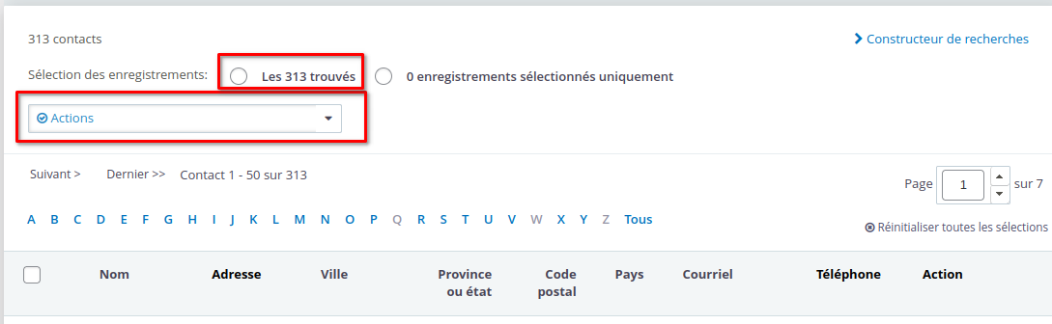
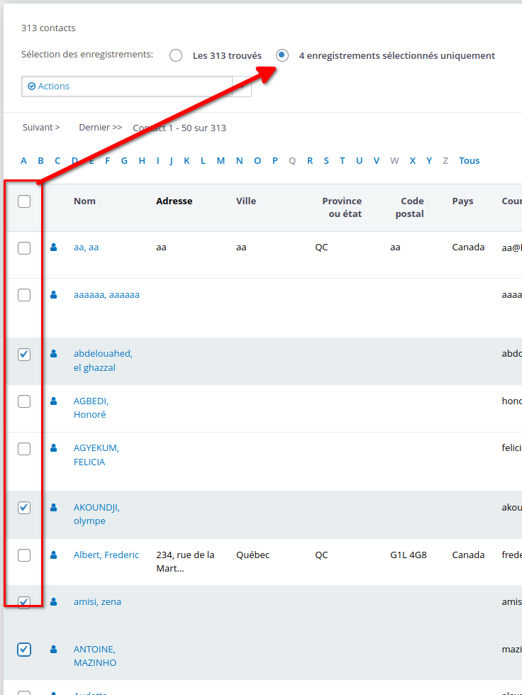

- Choisissez les xxx trouvés (ci-dessus) ou sélectionné les contacts souhaitez en cliquant sur les cases à cocher (ci-contre) :

Créer le document

- Lorsque vous avez sélectionné les contacts, choisissez l’action Imprimez/fusinnez le document :
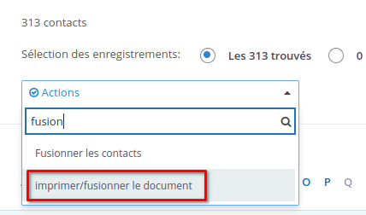
- Choisissez le modèle et remplissez le contenu de la lettre :
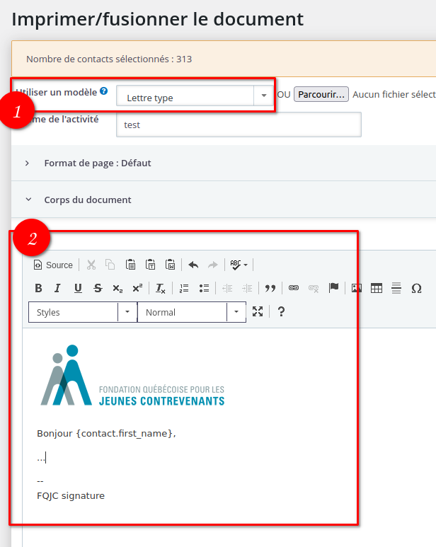
- Vous pouvez utilisez des champs de fusion qui seront remplacé pour chaque contact :
  - cliquez dans la zone de texte pour placé votre champs de fusion
  - ouvrir la boite champs de fusion
  - cliquez sur le champ de fusion souhaité
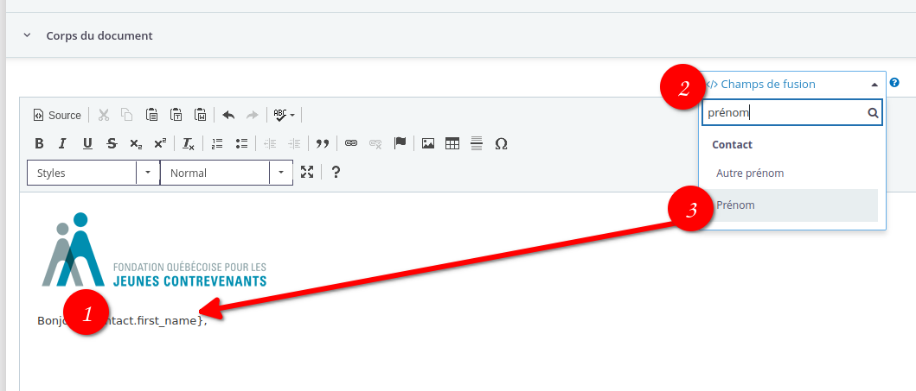
- Vous pouvez :
  - Écraser le modèle existant en cochant la case Modifier le modèle puis cliquez sur Prévisualiser
  - Enregistrer le modèle comme un nouveau modèle en cochant la case Sauvegarder en tant que nouveau modèle puis en cliquant sur Prévisualiser
- Lorsque tout est prêt, utiliser Télécharger le PDF (cette opération crée une activité dans chaque contact pour archiver le fait qu’une lettre a été générée donc préférez Prévisualiser pour des tests).

